TW-Z54全铝制机构运动简图测绘模型

铝制测绘模型配置各种机构模型及实物机械模型，可使学生熟悉并运用各种运动副、构件及机构的代表符号，掌握测绘、分析相关机构运动简图及机构自由度计算的方法。适合《机械原理》、《机械设计基础》等相关课程的实验教学需要。
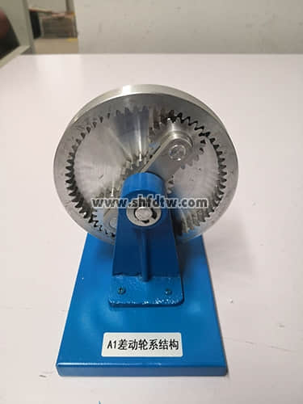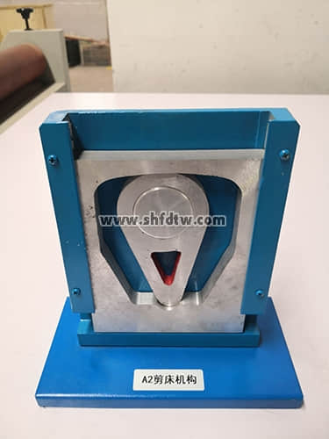
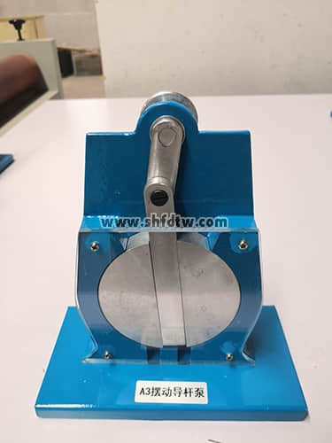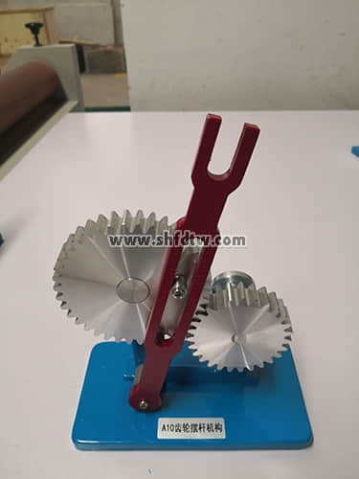

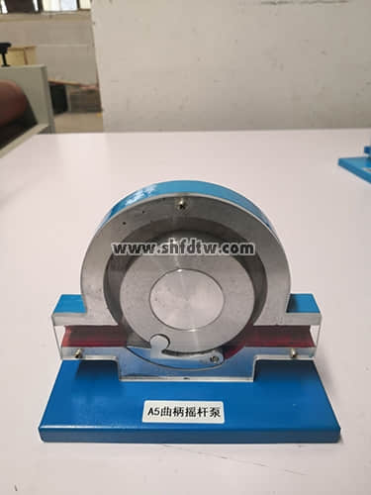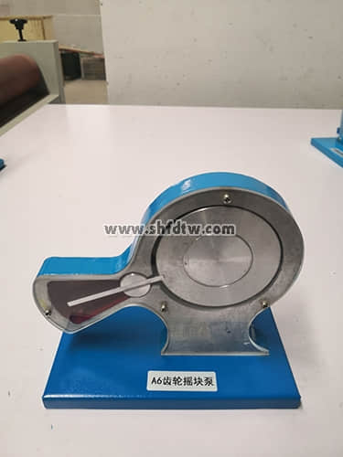
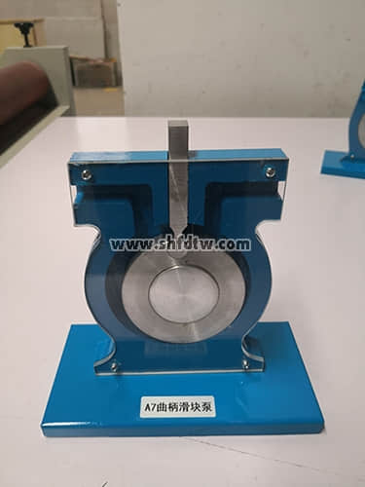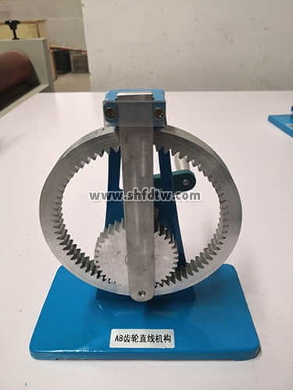
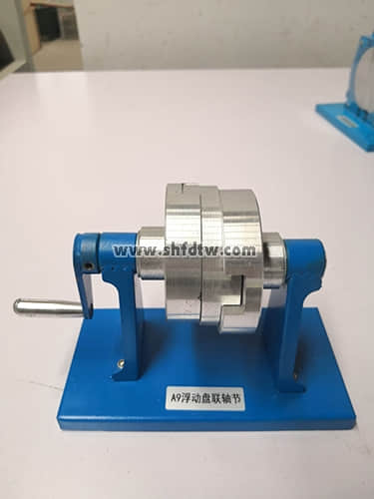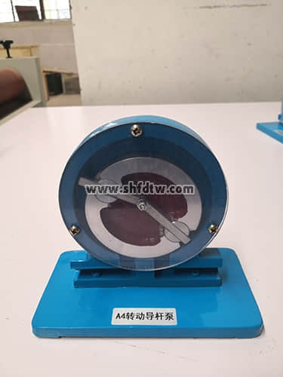

系统特点
1、模型均为铝合金材质，重量轻，既可供学生做机构简图测绘实验，也可携带至教室作为授课教具。
2、运动构件经机械精加工而成，装配精度高，机构运动灵活。
3、各模型底板、支架统一烤漆，运动部分进行分色处理，美观大方。
系统配置
根据各种机构结构特点和教学需要，实验模型分为具体配置如下：
基础A型，10个模型
（1）曲柄滑块泵 （2）曲柄摇块泵
（3）曲柄摇杆泵 （4）转动导杆泵
（5）摆动导杆泵 （6）剪床机构
（7）差动轮系 （8）浮动盘联轴器
（9）齿轮直线机构 （10）齿轮摆杆机构
四、模型规格：200×180×120mm

